Приспособления малой механизации

1. Приспособления малой механизации делятся на три группы:
а) специальные, направляющие, универсальные;
б) лапки для выполнения швов, ограничительные, специальные;
в) специальные, комбинированные, универсальные.
2. Приспособления к швейным машинам применяют:
а) для повышения затрат времени и улучшения качества операций;
б) улучшения качества операций и уменьшения расхода ниток;
в) уменьшения затрат времени и улучшения качества операций.
3. При помощи ограничительной линейки выполняют:
а) соединительные швы, швы вподгибку, отделочные строчки;
б) швы вподгибку, накладные швы, украшающие швы;
в) соединительные швы, украшающие швы, запошивочный шов.
4. К приспособлениям малой механизации не относится:
а) лапка-рубильник; в) лапка с направляющей линейкой;
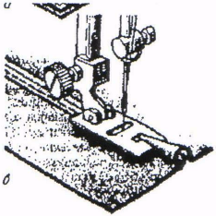
б) ограничительная линейка; г) шарнирная лапка.
5. Запишите название шва, изображенного на рисунке: _____________________________________

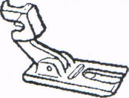
6. Какое из данных приспособлений малой механизации используют для выполнения шва вподгибку?
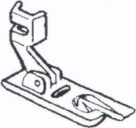
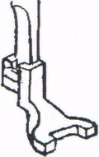
а) б) в)

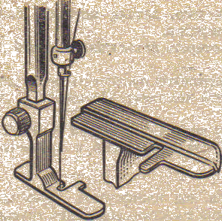

7. Укажите назначение лапки, изображённой на рисунке:_______________________________

8. Если надо выполнить стёжку полотна, используют лапку:
а) с ограничительной линейкой;
б) с направляющей линейкой;
в) шарнирную.
9. Пришивать пуговицы с помощью специальной лапки можно:
а) прямой и обратной строчкой;
б) только прямой строчкой;
в) только зигзагообразной строчкой.
10. Исключить лишнее. Лапка с направляющей линейкой помогает:
а) выполнить двойную подгибку;
б) пришить застежку – молнию;
в) выполнить рисунок в виде квадратов или ромбов.

